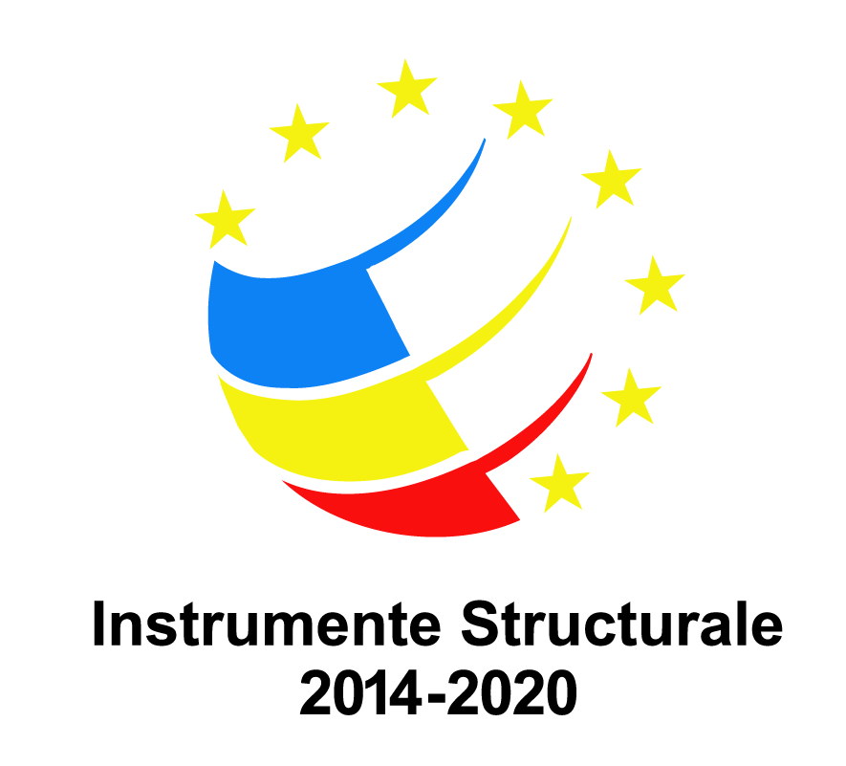
Proiect finanţat din Fondul Social European prin
Programul Operational Capital Uman în cadrul Axei prioritare 6. „Educaţie şi competenţe”, Componenta 1- Programul „ Școală pentru toți”, Prioritatea de investiţii 10 „Reducerea şi prevenirea abandonului şcolartimpuriu şi promovarea accesului egal la învăţământul preşcolar, primar şi secundar de calitate, inclusive la parcursuri de învăţare formale,
non formaleşi informale pentru reintegrarea în educaţie şi formare
Proiectul „Educaţia, o şansă pentru fiecare!” - POCU/74/6/18/105194

Prezentarea Proiectului

„Educaţia, o şansă pentru fiecare!” - POCU/74/6/18/105194

Scoala Gimnaziala Speciala “Maria Montessori” Bacau implementează în perioada mai 2018 – mai 2021 Proiectul „Educaţia, o şansă pentru fiecare!”, proiect finanțat în cadrul Programului Operațional Capital Uman 2014-2020, Axa Prioritara “Educatie si competente”, Componenta 1 Programul “Scoala pentru toti” în parteneriat cu Centrul Scolar de Educatie Incluziva nr.1 Bacau, Scoala Gimnaziala “Octavian Voicu” Bacau, DGASPC Bacau si Centrul Roman pentru Educatie si Dezvoltare Umana Bucuresti.
Valoarea toatala a proiectului este de 5.034.601,44 lei.
Obiectivul general al Proiectului este reducerea si prevenirea abandonului scolar timpuriu si promovarea accesului la o educatie de calitate pentru 516 copii dezavantajati socio-economic, din care 391 de copii cu cerinte educationale speciale (CES) din invatamantul prescolar, scolar primar si secundar din cadrul Scolii Gimnaziale Speciale “Maria Montessori” Bacau, a Centrului Scolar de Educatie Incluziva nr.1 Bacau si a Scolii Gimnaziale “Octavian Voicu” Bacau prin realizarea unei abordari integrate a masurilor de prevenire si interventie ce vor viza atat optimizarea ofertei educationale prin imbunatatirea programelor si dotarilor educationale, sprijinirea elevilor prescolari si scolari sa depaseasca dificultatile sociale, cognitive si emotionale cu care se confrunta precum si prin stimularea politicilor educationale si a moblizarii comunitatii in sustinerea procesului de asigurare a accesului egal la educatie, desegregare si asigurarea unei educatii incluzive si de acces la educatie pentru toti copii si in special pentru copii cu cerinte educationale speciale din judetul Bacau.
Obiectivele specifice ale proiectului
OS1. Asigurarea de servicii si programe educationale de calitate destinate prevenirii si reducerii parasirii timpurii a scolii pentru 136 de copii prescolari dintre care 45 cu CES din cadrul Centrului pentru Educatie Incluziva nr. 1 Bacau si a Scolii Octavian Voicu din Municipiul Bacau pe o perioada de 3 ani.

OS2. Asigurarea de servicii si programe educationale de calitate destinate prevenirii si reducerii parasirii timpurii a scolii pentru un numar de 380 elevi scolari dintre care 346 copii cu CES proveniti din cadrul Scolilor Speciale Maria Montessori, Club Scolar
Incluziv nr. 1 Bacau si Scoala Octavian Voicu Bacau.

OS3. Cresterea capacitatii profesionale a personalului didactic si a personalului de sprijin din - Scoala Speciala Maria Montessori, Scoala Octavian Voicu, Centrul Scolar de Educatie Incluziva nr. 1 Bacau implicati in proiect in vederea promovarii unei scoli
incluzive si a unei educati centrate pe nevoile elevilor.
Activitățile previzionate ale proiectului sunt următoarele:
A1. Activitatea de management
A2. Campanie antidiscriminare, integrare scolara si educatie incluziva.

A3. Selectie, Evidenta Grup Tinta si Monitorizare activitati directe cu beneficiarii.
A4. Gradinita prietenoasa, atractiva, activitati de educaþie prin metode activ-participative, interactive, centrate pe copil.
A5. Implementarea alternativelor educationale - metoda TEACCH.
A6. Servicii de informare si consiliere pentru parintii copiilor din gradinita aflati in situatii de risc educational.
A7. Imbunatatirea si diversificarea serviciilor educationale oferite elevilor.
A8. Realizarea activiatillor educationale centrate pe elev - imbunatatirea calitatii actului educational.
A9. Scoala dupa Scoala.
A10. Dezvoltarea si implementarea de programe educationale alternative pentru copii cu CES din cadrul Scolilor Speciale.
A11. Realizarea de activitati extracurriculare.
A12. Asigurarea de sprijin material pentru copii defavorizati pentru cresterea performantelor scolare.
A13. Formare profesionala a cadrelor didactice si auxiliare care lucreaza cu copii.

Indicatori prestabiliti de rezultat

Personal didactic/ personal de sprijin care si-a îmbunatatit nivelul de competente/ certificate | 135

Indicatori prestabiliti de realizare

Persoane (copii) care beneficiaza de sprijin pentru participarea la programe de educaþie (EICP), din care: - Copii 3-5 ani, din care: Din zona rurala | 15
Persoane (elevi) care beneficiaza de sprijin pentru participarea la programe de educaþie (învaþamântul primar si secundar), din care: - Elevi din invatamântul secundar superior (14-16 ani), din care: - Roma | 13
Persoane (copii) care beneficiaza de sprijin pentru participarea la programe de educatie (EICP) | 136
Persoane (elevi) care beneficiaza de sprijin pentru participarea la programe de educatie (învaþamântul primar si secundar) | 380
Persoane (elevi) care beneficiaza de sprijin pentru participarea la programe de educatie (învatamântul primar si secundar), din care: - Elevi din invatamântul primar (6-10 ani), din care: - Roma | 3
Persoane (elevi) care beneficiaza de sprijin pentru participarea la programe de educaþie (învatamântul primar si secundar), din care: - Elevi din învatamântul secundar superior (14-16 ani) | 67
Persoane (copii) care beneficiaza de sprijin pentru participarea la programe de educatie (EICP), din care: - Copii 3-5 ani | 136
Persoane (copii) care beneficiaza de sprijin pentru participarea la programe de educatie (EICP), din care: - Copii 3-5 ani, din care: - Roma | 2
Persoane (elevi) care beneficiaza de sprijin pentru participarea la programe de educaþie (învaþamântul primar si secundar), din care: - Elevi din învatamântul primar (6-10 ani), din care: - Din zona rurala | 31
Persoane (elevi) care beneficiaza de sprijin pentru participarea la programe de educaþie (învatamântul primar si secundar), din care: - Elevi din învatamântul gimnazial (11-14 ani), din care: - Din zona rurala | 115
Persoane (elevi) care beneficiaza de sprijin pentru participarea la programe de educatie (învaþamântul primar si secundar), din care: - Elevi din invatamântul gimnazial (11-14 ani), din care: - Roma | 6
Personal didactic/ personal de sprijin care beneficiaza de programe de formare/ schimb de bune practici etc | 144
Persoane (elevi) care beneficiaza de sprijin pentru participarea la programe de educaþie (învatamântul primar si secundar), din care: - Elevi din învatamântul primar (6-10 ani) | 198
Persoane (elevi) care beneficiaza de sprijin pentru participarea la programe de educatie (învatamântul primar si secundar), din care: - Elevi din învatamântul gimnazial (11-14 ani), din care: - Din zona rurala | 74
Persoane (elevi) care beneficiaza de sprijin pentru participarea la programe de educatie (învatamântul primar si secundar), din care: - Elevi din invatamântul secundar superior (14-16 ani), din care: - Din zona rurala | 30

Pentru mai multe informații cu privire la proiect, vă invităm să ne contactați la următoarea adresă de e-mail: mmontessori_bacau@yahoo.com.
Vă mulțumim!

